五邑大学第十二届科技节暨“诺诚杯”第七届结构设计竞赛方案（兴趣组）
一、竞赛题目
“电视塔”结构模型设计
二、竞赛分组
本次竞赛分专业组和兴趣组。
专业组：土木建筑学院2009、2010级土木工程、交通工程、建筑学、工程管理专业；
兴趣组：兄弟学院各年级学生、土木建筑学院低年级学生
三、竞赛内容
包括：1、方案设计书；2、结构模型制作；3、实验测试结果；
四、竞赛要求
1、方案设计书
（1）内容应包括：设计说明书、方案图。设计说明书应包括对方案的构思、造型和结构体系及其他有特色方面的说明；方案图应包括结构整体布置图、主要构件详图和方案效果图。
（2）封面必须注明作品名称、参赛学院、参赛队员姓名和专业；正文按设计说明书、方案图的顺序编排。
（3）用A4纸打印，一式三份于规定时间内交到竞赛组委会，逾期作自动放弃处理。
2、设计制作要求
（1）模型制作材料
模型制作材料为组委会统一提供的塑料线槽、塑料球和粘合胶等材料。不得使用组委会指定以外的其它任何材料，否则将直接取消其参赛资格。
（2）模型尺寸要求
电视塔由底座、塔身、瞭望台、桅杆四部分组成，如右图所示。
900
310
底座
塔身
瞭望台
桅杆
底座尺寸：直径为310mm圆的范围内；
塔身高：底座到瞭望台顶部900mm；
瞭望台：统一由塑料球来模拟；
桅杆：由组委会统一提供。
（3）模型固定要求
模型底座两侧将采用钢质夹板通过螺栓和螺母将模型固定于加载台面上，参赛同学们事先应了解加载固定要求，加载台面在伟伦建筑馆1楼。
3、实验程序和要求
（1）模型尺寸测量。
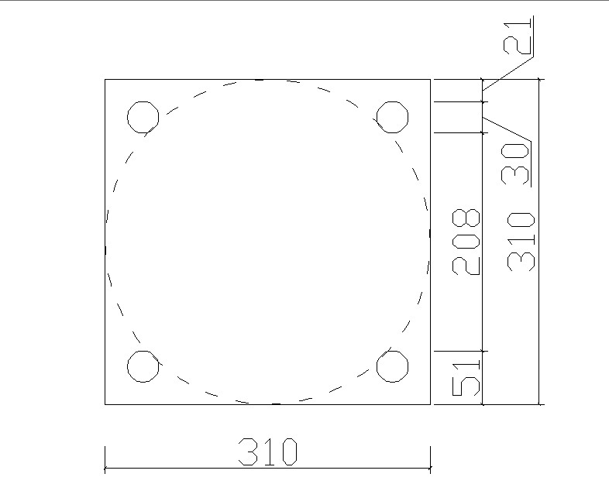
塔身高900±2mm；底座最大尺寸≤310mm，不符合要求者不得进入比赛；
（2）模型称重，不得超过组委会提供材料的总重量；
底座夹板示意图
（3）在离心风机风力荷载下，检测记录桅杆顶部的侧移。
五．评分规则
总分为100分，
1、方案设计书（20分），
（1）方案设计书的内容完整，编排合理，图表清晰（5分）；
（2）造型独特、美观、功能齐全（5分）；
（3）结构体系完整，节点构造合理（5分）；
（4）方案图表达准确，标注完整（5分）；
2、结构模型制作（20分）
模型整洁，构件加工质量好，节点构造清楚。
3、实验测试结果（60分）
（1）加载过程中，如果出现下列情况之一，将视为加载失败，退出比赛：
①结构构件失稳破坏；
②节点开裂；
③整体倒塌。
（2）风力加载记录桅杆顶部的侧移，按以下方法计算实验测试结果分数：
先按公式计算出各模型的加载分$s=\frac{1}{d∗w}∗{\text{10}}^{6}$， $w$代表模型自重（g）， $d$代表模型桅杆顶部的侧移（mm）；再从所有值中确定出最大值$s_{\text{max}}$和最小值$s_{\text{min}}$（$s_{\text{max}}$为所有参赛队最高加载分，$s_{\text{min}}$所有参赛队最低加载分） ；各模型的实验测试结果分按（$\text{60}∗(1−\frac{s−s_{\text{min}}}{s_{\text{max}}−s_{\text{min}}})$ ）计算。

备注：
1、本说明由本次竞赛承办学院土木建筑学院、本次竞赛专家评审委员会和组委会共同拟定。
2、本说明解释权归本次竞赛专家评审委员会。
3、比赛中各项得分及相关问题由本次竞赛专家评审委员会最终确定。

土木建筑学院
2012-11-13

